Návod k použití
Stříhací strojek Heiniger SAPHIR, cord
FAR-14690-CORD

1 Všeobecné
Tento návod k použití pomáhá k bezpečnému a účinnému zacházení se strojkem. Pečlivě si proto přečtěte tento návod před prvním použitím. Základním požadavkem pro bezpečnou práci je dodržování všech informací sledujících bezpečnost. Mějte tento návod trvale k dispozici. Pokud předáte, zapůjčíte tento strojek další osobě, předejte jí i tento návod.

Zákaznický servis
Pro technické informace je náš zákaznický servis a autorizované servisní centrum k Vašim službám. Adresy servisu najdete na záručním listě. Kromě toho se naši zaměstnanci zajímají o nové informace a zkušenosti, které by mohly být užitečné pro zlepšení našich výrobků.

Záruka
Výrobce ani dodavatel nenese žádnou odpovědnost za škody vzniklé z důvodu:
- ignorování návodu k obsluze
- používání neproškoleným personálem
- technických úprav
- použití neoriginálních náhradních dílů
Dodané zboží se může odlišovat od popisů a obrázků uvedených v tomto návodu z důvodu různých verzí a nejnovějších technických aktualizací výrobku.

Terminologie
NEBEZPEČÍ
Varování na této úrovni označuje bezprostředně nebezpečnou situaci. Nedodržení může způsobit smrtelný úraz nebo těžké ublížení na zdraví. Abyste se vyhnuli tomuto nebezpečí, dodržujte následující pokyny.

VAROVÁNÍ
Varování na této úrovni označuje potencionální nebezpečnou situaci. Nedodržení může způsobit zranění. Abyste se vyhnuli tomuto nebezpečí, dodržujte následující pokyny.

UPOZORNĚNÍ
Varování na této úrovni označuje možné poškození majetku. Nedodržení může způsobit poškození majetku. Abyste se vyhnuli tomuto poškození, dodržujte následující pokyny.

POZNÁMKY
Tyto poznámky obsahují další informace, které usnadňují provoz zařízení.

Použití
Zařízení je určeno pro stříhání psů, koček, krav a koní.
Jakékoliv jiné použití je považováno za neoprávněné.
VAROVÁNÍ
Varování před neoprávněným použitím!
Nebezpečí může být způsobeno neoprávněným nebo jiným způsobem použití.
Používejte zařízení pouze k určenému účelu. Dodržujte postupy popsané v tomto návodu.

Nároky jakékoli povahy na náhradu škody způsobené neoprávněným použitím nebude uznáno. Takové použití je zcela na vlastní nebezpečí provozovatele.

VAROVÁNÍ
Varování před nesprávným použitím!
Zejména následující použití zařízení je zakázáno:
- použití zařízení na lidech
- stříhání jiných druhů zvířat, zejména nebezpečných zvířat, jako jsou dravci

2 Bezpečnost

Všeobecné
NEBEZPEČÍ
Nebezpečí při nedodržování bezpečnostních pokynů!
Ignorování návodu k obsluze a bezpečnostních opatření uvedené v této příručce bude mít za následek vážné zranění a poškození zařízení a osob.
Výstrahy a pokyny v této příručce musí být respektovány.

Požadavky na personál
Toto zařízení smějí obsluhovat pouze osoby, u kterých lze očekávat, že budou svou práci vykonávat zodpovědně. Osobám, jejichž schopnost reagovat je oslabena například drogami, alkoholem nebo léky, by nemělo být dovoleno používat zařízení. Provozovatel musí mít zkušenosti se stříháním zvířat. Provoz zařízení dětmi je přísně zakázán.

Neoprávněné osoby
VAROVÁNÍ
Neoprávněné osoby, které nesplňují požadavky zde popsané, nebudou schopny rozpoznat nebezpečí při práci. Zakažte přístup nepovolaných osob na místo, kde provádíte stříhání zvířat. V případě potřeby zastavte svou práci, dokud neopustí neoprávněné osoby pracovní prostor.

Nebezpečí, která mohou být způsobena zařízením
NEBEZPEČÍ ELEKTRICKÉHO PROUDU
Smrtelné nebezpečí může být způsobeno kontaktem s vodiči nebo součástkami, které vedou proud!
Vždy odpojte napájecí kabel stříhacího strojku ze sítě tahem za zástrčku, nikoli za kabel.
Před každým použitím zkontrolujte stříhací strojek, zda nemá viditelné vady. Nepoužívejte poškozený stříhací strojek.
Elektrickou zástrčku stříhacího strojku zasuňte pouze do nepoškozené zásuvky.
Šňůru nikdy nemotejte kolem strojku a udržujte ji mimo horké povrchy a předměty.
Opravy strojku smějí provádět pouze oprávněné osoby, prodejci nebo výrobce. Toto platí zejména pro výměnu poškozeného přívodního kabelu.
Před připojením strojku porovnejte údaje o elektrickém připojení (napětí a frekvence) na typovém štítku s údaji o vaší elektrické síti. Tato data musí být totožná, aby nedošlo k poškození zařízení. V případě pochybností se obraťte na svého specializovaného prodejce elektro.
V žádném případě neotevírejte kryt strojku. Při narušení konektorů nesoucích napětí nebo při změně elektrické a mechanické konstrukce hrozí nebezpečí úrazu elektrickým proudem.
Udržujte strojek v suchu. Vlhko může vést ke zkratům. Pokud máte podezření, že vlhkost pronikla do zařízení, nezapínejte jej znovu a dejte jej do servisu.
Nikdy nestříhejte mokrá zvířata.
Stříhací strojek čistěte pouze v suchém stavu pomocí štětce nebo přiloženého čisticího kartáče.
Strojek nikdy neponořujte do vody nebo jiných tekutin.
Před zahájením čištění vytáhněte zástrčku ze zásuvky.

Zvířata
NEBEZPEČÍ poranění zvířaty!
Hluk strojku může zvířata vyrušit. Kop, útok nebo tělesná hmotnost zvířete může vést k vážným zraněním.
Stříhání zvířat povolte pouze osobám, které mají se zvířaty zkušenosti.
Před stříháním zajistěte a uklidněte zvíře.
Pracujte opatrně.

Stříhací nože
NEBEZPEČÍ pohybujících se součástí!
Pohybující se stříhací nůž a jeho ostré hrany mohou způsobit zranění.
Pracujte opatrně.
Vyvarujte se kontaktu s pohyblivou čepelí.
Nedotýkejte se oblasti stříhacího nože, pokud je stále připojen ke zdroji napájení, i když je zařízení vypnuté. Při práci na stříhacím noži nebo hlavě vždy nejprve odpojte elektrické napájení.
NEBEZPEČÍ popálení!
Nedostatečné olejování stříhací hlavy povede k zahřátí.
To může vést k tomu, že zvířata budou při stříhání rozrušená.
Stříhací nože olejujte přiměřeně během stříhání, nejméně každých 15 minut, aby nevyschly.

Osobní ochranné prostředky
Nebezpečí poranění v důsledku použití nesprávných ochranných prostředků nebo chybějícími ochrannými prostředky!
Při práci je vyžadováno osobní ochranné vybavení, aby se minimalizovala možnost ohrožení zdraví.
Při provádění práce vždy používejte ochranné vybavení potřebné pro daný úkol.
Protiskluzová obuv chrání proti uklouznutí na kluzkém povrchu.

3 Technické údaje

Základní informace
Délka | 204 mm
Šířka | 50 mm
Výška | 41 mm
Hmotnost | 0,44 kg

Požadavky sítě
Napětí | 100 – 240 V
Max. el. proud | 1,6 A
Frekvence | 50 – 60 Hz

Podmínky provozu
Rozsah provozní teploty | 0 – 40 °C
Max. relativní vlhkost | 75 %

4 Konstrukce zařízení a funkce

Konstrukce

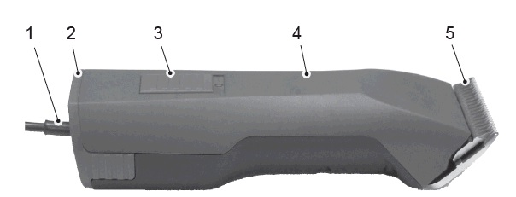

1 síťový kabel
2 adaptér pro přímý provoz
3 tlačítko on/off
4 stříhací strojek
5 stříhací hlava
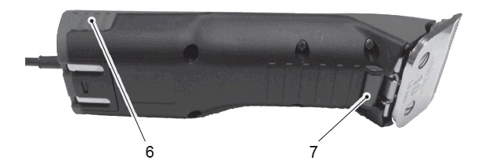

6 uvolnění síťového provozního adaptéru
7 uvolňovací klíč stříhací hlavy

Popis funkcí
Stříhací strojek je určen pro stříhání psů, koček, krav a koní. Jako střihací nástroje slouží dva hřebenové nože. Dolní nůž (3), který je nejblíže kůži zvířete, je upevněn a připojen ke kloubovému čepu (4). Horní nůž (2) se pohybuje tam a zpět proti spodnímu noži. Horní nůž se uvede do pohybu pomocí otočné páky (1).
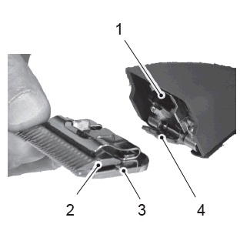

5 Přeprava, balení a skladování

Obsah balení
- stříhací strojek se stříhací hlavou 1x
- kapací olejnička 1x
- čistící kartáč 1x
- návod k použití 1x

POZNÁMKA
Zkontrolujte, zda je dodávka kompletní a zda není zjevně poškozena. Neúplnou dodávku nebo zjevné poškození okamžitě nahlaste dodavateli / prodejci.

Balení
K balení se používají pouze materiály šetrné k životnímu prostředí.
Vrácení obalu šetří suroviny a snižuje množství odpadu. Obalové materiály, které již nepotřebujete, zlikvidujte v souladu s místně platnými předpisy.

Skladování
Skladujte stříhací strojek a jeho doplňky dle následujících podmínek:
- neskladujte venku
- skladujte na suchém a čistém místě
- chraňte před přímým slunečním zářením
- chraňte před mechanickými otřesy
- skladovací teplota: 0 – 40 °C
- relativní vlhkost: max. 75 %
- při skladování déle než 3 měsíce pravidelně kontrolujte celkový stav zařízení

6 Údržba

Požadavky na pracoviště
Dodržujte provozní požadavky (viz kapitola Technické údaje).
Venkovní elektrické zásuvky musí být vybaveny proudovým chráničem.
Pracoviště musí mít odpovídající osvětlení.
Elektrická zásuvka musí být snadno přístupná, aby bylo možné zařízení rychle odpojit od sítě.

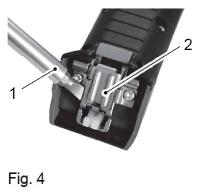
Instalace stříhací hlavy
Tlačítko on/off na strojku dejte do polohy 0.

Vložte elektrickou zástrčku do zásuvky.

Kloubový čep (2) nakloňte pomocí šroubováku (1).

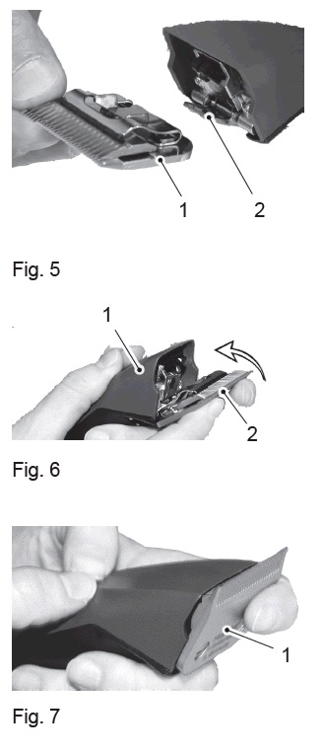
Připojte stříhací hlavu (1) na nastavený kloubový čep (2).

Tlačítko on/off na strojku dejte do polohy 1.

Při zapnutém zařízení naklopte stříhací hlavu (2) a lehkým tlakem ji přitlačte na tělo strojku (1).

Tlačítko on/off na strojku dejte do polohy 0.

Zkontrolujte, zda je stříhací hlava (1) pevně usazena a řádně zajištěna.

Provoz zařízení
Přistupujte ke zvířeti zepředu.
Umístěte zvíře, které chcete stříhat, a uklidněte ho.
Zasuňte zástrčku do elektrické zásuvky.
Stojek zapněte přímo v zorném poli zvířete stisknutím tlačítka on/off do polohy „1“.
Sledujte chování zvířete při stříhání.

Výměna stříhací hlavy
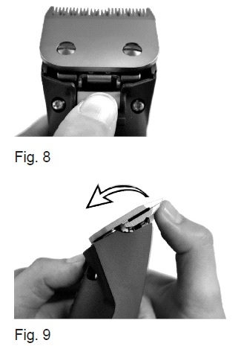
Vypněte strojek pomocí tlačítka on/off – do polohy 0.
Stiskněte a držte uvolňovací tlačítko na stříhací hlavě.

Nakloňte uvolněnou stříhací hlavu dopředu.
Oddělejte stříhací hlavu.
Očistěte otevřenou oblast kloubového čepu dodaným kartáčem. Namontujte novou nebo naostřenou stříhací hlavu, jak je popsáno v oddílu Instalace stříhací hlavy.

POZNÁMKY
Pracujte pouze s ostrými stříhacími noži a vyměňte tupé nože a nože s chybějícími zuby. Správné broušení nožů je možné pouze odborníkem za použití speciálního vybavení. Pokud potřebujete nabrousit nože, obraťte se na servisní středisko.

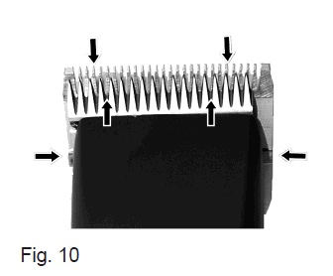
Mazání strojku
Aby se dosáhlo dobře ostříhaného zvířete a prodloužila se životnost strojku včetně stříhací hlavy, je nutné mezi horní a spodní nože nanést tenkou vrstvu oleje.

POZNÁMKY
Možné poškození stříhacího strojku!
Nedostatečné olejování stříhací hlavy povede k zahřátí strojku, zkrátí životnost strojku a jeho nožů. Stříhací nože přiměřeně olejujte během stříhání, nejméně jednou za 15 minut, aby nevyschly. Používejte pouze dodaný speciální olej nebo parafinový olej splňující požadavky normy ISO VG 15.
Dodaný olej neobsahuje jedovaté látky a nezpůsobuje podráždění kůže ani sliznic. Po 21 dnech se sníží na asi 20%. (CEL-L-33-T-82)

Nože naolejujte před, během a po každém použití.
Nože naolejujte nejpozději, když zanechávají pruhy nebo zpomalí.
Naneste několik kapek oleje na přední a na boční strany stříhacího nože (viz Fig. 10).
Přebytečný olej otřete měkkým suchým hadříkem.
Mazací spreje neobsahují dostatek oleje pro mazání, ale jsou však vhodné pro chlazení stříhacích nožů.
Poškozené nebo vroubkované nože okamžitě vyměňte, vyhnete se tak možnému zranění.

Čištění
Stříhací hlava a oblast kloubového čepu
Mezi použitím čistěte stříhací hlavu a oblast kloubového čepu přiloženým kartáčem.
Kontakty
Očistěte kontakty síťového provozního adaptéru a strojku suchým hadříkem.

7 Řešení poruch

Bezpečností informace
NEBEZPEČÍ
Smrtelné nebezpečí může být způsobeno kontaktem s vodiči nebo součástkami, které vedou proud!
Před odstraněním jakékoli poruchy odpojte elektrickou zástrčku ze síťové zásuvky.
Opravy elektrických zařízení smí provádět pouze servisní středisko výrobce nebo odborníci vyškolení výrobcem.

Příčiny poruch a jejich řešení
Porucha | Možná příčina | Nápravná opatření
Horní nůž se nepohybuje. | Stříhací hlava není připojena. | Při běžícím motoru správně zapojte stříhací hlavu.
 | Otočná páka je vadná. | Kontaktujte servisní středisko.
Stříhací strojek stříhá špatně nebo vůbec. | Stříhací nože jsou tupé. | Kontaktujte servisní středisko.
 | Stříhací nože nejsou správně nabroušené.
 | Stříhací nože nejsou naolejované. | Olejujte stříhací nože každých 15 minut.
 | Srst zvířete je příliš mokrá. | Stříhejte pouze suchou srst.
 | Srst je přilepená mezi horním a spodním nožem. | Odstraňte stříhací hlavu a poté vytlačte horní nůž do jeho poloviny ze stříhací hlavy. Odstraňte srst mezi horním a spodním nožem.
 | Stříhací hlava má příliš malou sílu. | Kontaktujte servisní středisko.
Motor nefunguje. | Kontakty jsou znečištěné. | Vypněte strojek, vyčistěte kontakty strojku a adaptér.
 | Je cítit zápach spáleného motoru, spálený motor | Kontaktujte servisní středisko.
 | Závada na motoru nebo v elektrice | Kontaktujte servisní středisko.
 | Stříhací hlava je zaseknutá. | Vyčistěte a naolejujte stříhací hlavu.
Motor běží velmi pomalu. | Stříhací nože nejsou dostatečně naolejovány. | Naolejujte stříhací nože.

8 Náhradní díly
VAROVÁNÍ
Nesprávné nebo vadné náhradní díly mohou vést k poškození, nesprávné funkci a úplnému selhání a také k ovlivnění bezpečnosti.
Používejte pouze originální náhradní díly od výrobce. Náhradní díly získáte od autorizovaného prodejce.
POZNÁMKY
Pokud nebudou použity schválené díly, propadnou veškeré nároky na záruku, servis, kompenzaci a odpovědnost vůči výrobci nebo jeho zaměstnancům, obchodníkům a zástupcům.

